SLJ – KNJIŽEVNOST
Pozdravljen dragi moj 5. C. Vem, da imate danes, 4. 5. 2020, ocenjevanje iz angleščine. Prav je, da niste preobremenjeni in pridobite dobre ocene. Zato se boste danes pri predmetu slovenščina pripravljali na ocenjevanje, ki je predvideno v tem tednu – recitacija pesmi Mandarina ali Mleko, pesnika Andreja Rozmana Roze. Ne pozabite tudi utrditi število kitic, verzov in poiskati rime.
Ali se še spomnite ime pesniške zbirke?
M_ __ L_ __ R_ __ M_ __ __ I C_ __ R_ __ U_ __ .

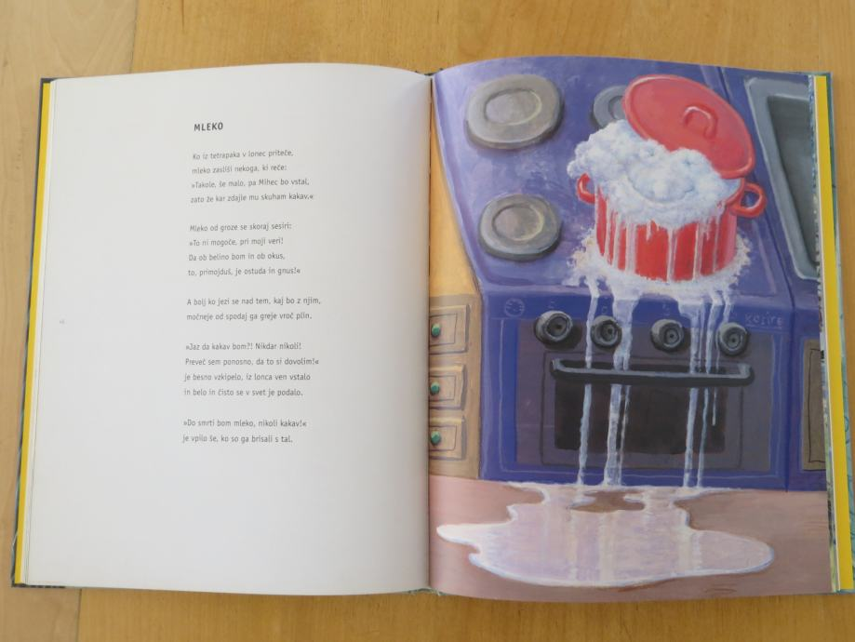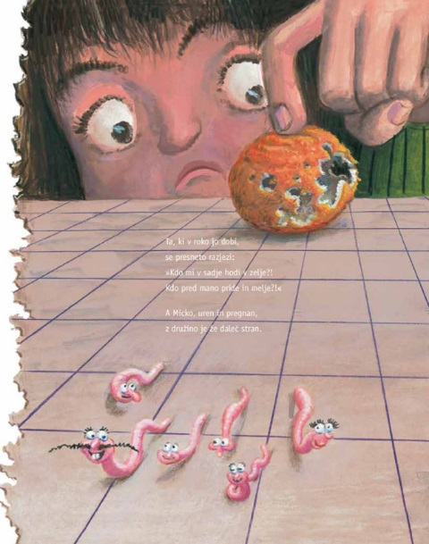

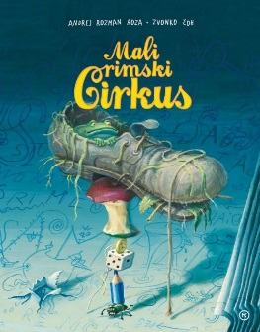
https://www.google.com/search?q=mali+rimski+cirkus https://www.google.com/search?q=andrej+rozman+roza&tbm=isch

